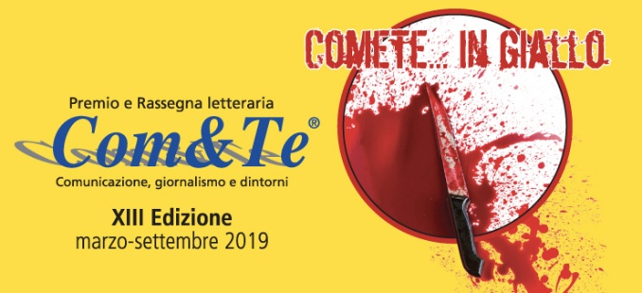

Nota Stampa: I vincitori della della XIII edizione del Premio Com&Te

“Le antichità non devono essere disgiunte dalla modernità e dall’umanità.” Così Paolo Giulierini, direttore del Museo Archeologico nazionale di Napoli, nel salutare la platea del Premio Com&Te, che ha ricevuto il Premio Com&Te alla Cultura.
Giulierini ha anche dato la sua disponibilità ad aprire le porte del MANN ai salotti letterari della prossima edizione del premio, ospitando nelle sale del museo i giovani studenti della giuria popolare del Premio Com&Te “Giancarlo Siani”.
Si è chiusa così, questa mattina, la XIII edizione della rassegna letteraria con la cerimonia di premiazione del Premio Com&Te, del Premio speciale Com&Te “Giancarlo Siani”, del Premio Com&Te alla Cultura e del Premio Com&Te di giornalismo “Peppino Muoio”, nell’Aula Magna Liceo Classico “Galdi” dell’Istituto Istruzione Superiore “De Filippis - Galdi” di Cava de’ Tirreni.
En plein per Pino Imperatore che ha vinto entrambi i riconoscimenti, sia il Premio Com&Te, assegnato dalla giuria qualificata presieduta in questa edizione dal Magnifico rettore dell’Università di Salerno Aurelio Tommasetti, che il Premio speciale Com&Te Giancarlo Siani, assegnato dalla giuria popolari degli studenti, con il libro Aglio, Olio e assassino (DeaPlanetalibri). Quest’ultimo premio è consistito in una targa in bronzo espressamente assegnata dal presidente della Camera dei Deputati on. Roberto Fico su iniziativa dell’on. Edmondo Cirielli, questore della Camera.
Il Premio Com&Te alla Cultura è stato assegnato al direttore del MANN - Museo Archeologico Nazionale di Napoli, Paolo Giulierini, consegnato dal presidente del Consorzio Farmaceutico Intercomunale, Andrea Inserra, nonché la medaglia di bronzo del Senato della Repubblica, consegnata dal senatore Antonio Iannone.
Il Premio Com&Te di giornalismo “Peppino Muoio”, sostenuto da un pool di aziende capitanata dalla Medea per interessamento del rag. Antonio Turino, è stato conferito alla carriera al direttore del quotidiano nazionale de La Notizia Gaetano Pedullà, e quello under 35 alla giornalista corrispondente de La Città di Salerno Mariateresa Conte.
Quest’anno l’Amministrazione comunale di Cava de’ Tirreni su proposta dell’Assessorato alla Cultura ha conferito il Portico d’Argento all’associazione organizzatrice del Premio Com&Te per l’impegno meritorio di promuovere soprattutto verso i giovani la cultura del confronto e i valori della Costituzione repubblicana, consegnato dall’assessore alla cultura e vicesindaco Armando Lamberti.
Con la preghiera della massima diffusione, si inviano cordiali saluti.

Cava de’ Tirreni, 27 settembre 2019.
Comunicazione Premio Com&Te

